LG GØR SEEROPLEVELSEN SKARPERE MED 20 NYE ULTRA HD TV I 2015 – FRA 4K OP TIL 8K
- ULTRA HD bliver den nye standard på TV-markedet, når alle LG’s 2015-modeller i mellem- og premium segmentet lanceres med 4K-opløsning eller højere.

København, 6. januar 2015 – 2015 bliver skarpere og mere detaljerigt end nogensinde før. Det gælder i hvert fald for forbrugere, der køber en af LG’s nye TV-modeller i mellem- eller premium segmentet. Under CES 2015 i Las Vegas præsenterer LG flere nye HD-modeller med opløsning op til 8K med fantastisk billedkvalitet, hvor den mindste detalje ses med utrolig skarphed.
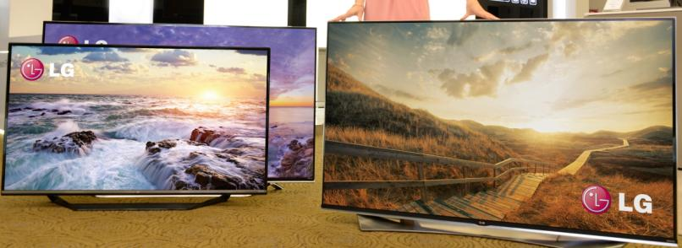

- Vi hos LG er meget stolte over at sidde i førersædet, når det gælder TV-udvikling. I år kan vi tilbyde markedets mest varierede udbud af ULTRA HD-TV fra 40 til 105 tommer med opløsning helt op til 8K, siger Erik Åhsgren, nordisk produktspecialist i Home Entertainment hos LG Electronics. Med det brede sortiment i 2015 gør vi ULTRA HD tilgængeligt til en betydelig større målgruppe. Nu hvor vi kan tilbyde modeller med både OLED og LCD i forskellige prisklasser, er jeg overbevist om, at LG har et TV til enhver smag og lejlighed.

ULTRA HD som passer til de fleste
LG var i 2012 de første i verden med både OLED og ULTRA HD, og har hvert år siden da udvidet sortimentet af TV-modeller med disse teknologier. I løber af 2015 vil valgmulighederne være større end nogensinde før, da størstedelen af LG’s LCD-modeller og alle nye OLED-modeller har ULTRA HD-opløsning. For de kræsne som kræver ekstrem høj billedkvalitet, er der syv forskellige OLED-serier, mellem 55-77 tommer, at vælge imellem. For dem med meget stor stue lancerer LG den gigantiske 105 tommer LGUC9 med 21:9 format og 5K-opløsning. Derudover introducerer LG et 98-tommer 8K-TV, der har 16 gange så høj opløsning som Full HD.

I premium segmentet med 4K-opløsning lancerer LG LED LCD-modeller med Wide Color Gamut-teknologi, quantum dot-teknologi samt almindelig LCD-teknologi i både fladt og buet design. Derudover lanceres flere 4K LED LCD i mellemsegmentet i en række forskellige størrelser.

For at flere kan nyde den fantastiske detaljerigdom som ULTRA HD skaber, samarbejder LG med flere af verdens førende indholdsleverandører - inklusiv Netflix. I 2015 kommer Netflix-kunder blandt andet til at kunne se de populære serier House of Cards og Marco Polo i 4K på deres LG ULTRA HD-TV. LG har også integreret sin avancerede 4K opskaleringsalgoritme i de nye ULTRA HD-modeller, hvilket betyder, at materialet i lavere opløsning såsom SD, HD og Full HD opskaleres til næsten ULTRA HD-kvalitet.

Pris og tilgængelighed
Modelnavn, detaljerede specifikationer, pris og tilgængelighed for LG’s kommende 2015 ULTRA HD TV-modeller offentliggøres, når lanceringen nærmer sig.

Yderligere information
For højopløste billeder af LG’s nye OLED TV-modeller, gå til LG’s billedarkiv og skriv modelnavnet eller ” ultrahd2015” i søgefeltet til venstre. For yderligere information om LG’s nyheder under CES, besøg venligst det globale presserum på www.lgnewsroom.com/ces2015 samt vores danske presserum på http://www.mynewsdesk.com/dk/lgnordic.

Er du journalist til CES i Las Vegas og ønsker en personlig rundvisning i LG’s nyheder, kontakt da venligst Susanne Persson på +46 70 969 46 06.

Om LG Electronics
LG Electronics, Inc. (KSE: 066570.KS) er en af verdens største og mest innovative leverandører af forbrugerelektronik, hårde hvidevarer og mobil kommunikation med 87 000 ansatte fordelt på 113 kontorer rundt om i verden. LG opnåede en global omsætning på 53.10 milliarder USD i 2013. LG Electronics består af fem forretningsenheder – Home Entertainment, Mobile Communications, Home Appliance og Air Conditioning & Energy Solutions og Vehicle Components – og er en af verdens største producenter af fladskærme, mobiltelefoner, luftvarmepumper, vaskemaskiner og køleskabe. LG Electronics har eksisteret i Norden siden oktober 1999. Den nordiske omsætning i 2013 beløb sig til ca. 2 mia. SEK. For mere information, besøg www.lg.com

Om LG Electronics Home Entertainment
LG Home Entertainment Company (HE) er en ledende global producent af tv-apparater, monitorer, kommercielle skærme, audio- og videoprodukter, computere og sikkerhedssystemer. LG stræber altid efter at drive teknologien fremad med fokus på at udvikle produkter med smarte funktioner i stilrene designs, som imødegår forbrugernes behov. LG’s forbrugerprodukter inkluderer CINEMA 3D, Smart TV, OLED-TV, IPS-skærme og hjemmebiografsystemer, Blu-ray-afspillere og eksterne lagringsenheder. LG’s kommercielle B2B-produkter inkluderer digital signage, videokonferencesystemer og IP-sikkerhedskameraer.
For mere information, kontakt venligst:

Susanne Persson  PR Manager  LG Electronics Nordic AB  Box 83, 164 94 Kista  Mobil: +46 (0)70 969 46 06  E-post: susanne.persson@lge.com | Erik Åhsgren  Product Specialist HE  LG Electronics Nordic AB  Box 83, 164 94 Kista  Mobil: +46 (0)72 162 91 10  E-post: erik.ahsgren@lge.com

